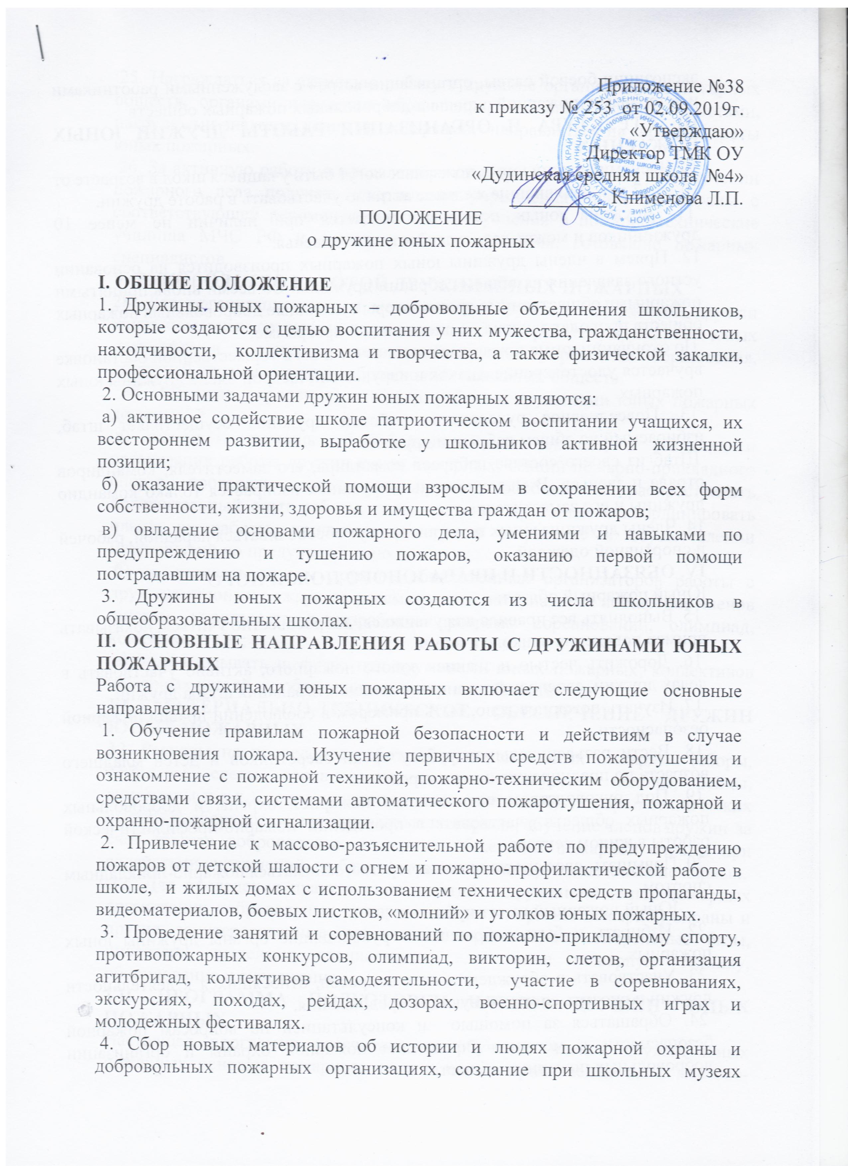

экспозиции боевой славы, организации встреч с заслуженными работниками и ветеранами пожарной охраны и добровольных пожарных обществ
III. СТРУКТУРА И ОРГАНИЗАЦИЯ РАБОТЫ ДРУЖИН ЮНЫХ ПОЖАРНЫХ
10. Членами дружин юных пожарных могут быть учащиеся школ в возрасте от 10 до 17 лет, изъявившие желание активно участвовать в работе дружин.
11. Дружина юных пожарных создается при наличии не менее 10 дружинников и может делиться на отряды и звенья.
12. Прием в члены дружины юных пожарных производится на основании устного заявления на общем собрании дружины. Со всеми вновь принятыми пожарными общественные организаторы с помощью добровольных пожарных обществ проводят занятия по специальной программе.
По окончании юные пожарные сдают зачет и им в торжественной обстановке вручается удостоверение, значок и нарукавный шеврон члена дружины юных пожарных.
13. Повседневное руководство работой дружины осуществляет штаб, избираемый на общем собрании дружины.
Штаб из своего состава избирает командира, его заместителя, командиров отряда и звеньев. В малочисленных дружинах избирается только командир дружины и его заместитель.
14. Члены дружины юных пожарных могут обеспечиваться парадной, рабочей и спортивной одеждой.
IV. ОБЯЗАННОСТИ И ПРАВА ЮНОГО ПОЖАРНОГО
Юный пожарный обязан:
15. Выполнять все правила для учащихся, добросовестно учиться, показывать пример поведения в школе и вне ее.
16. Дорожить честью и званием юного пожарного, активно участвовать в делах дружин, своевременно и точно выполнять задания штаба дружин.
17. Изучать пожарное дело, быть примером в соблюдении правил пожарной безопасности.
18. Вести разъяснительную работу среди сверстников и детей младшего возраста по предупреждению пожаров.
19. Под руководством специалистов пожарной охраны и добровольных пожарных обществ участвовать в проведении пожарно-профилактической работы в жилом секторе.
20. Повышать свое спортивное мастерство, заниматься пожарно-прикладным спортом.
Юный пожарный имеет право:
22. Избирать и быть избранным в руководящие органы дружины юных пожарных.
23. Участвовать в обсуждении всех вопросов, относящихся к деятельности дружин и вносить соответствующие предложения.
24. Обращаться за помощью и консультацией по вопросам пожарной безопасности в местные учреждения пожарной охраны и организации добровольных пожарных обществ.
25. Награждаться за активную работу в дружине организациями пожарных обществ, органами народного образования, пожарной охраны грамотами, нагрудными знаками, ценными подарками, направляться на краевые слеты юных пожарных.
26. За активную работу и проявленные способности и умения при изучении пожарного дела получать направление учреждения пожарной охраны с соответствующей рекомендацией для поступления в пожарно-технические училища МЧС РФ и другие учебные заведения, готовящие пожарных специалистов.
V. РУКОВОДСТВО РАБОТОЙ ДРУЖИН ЮНЫХ ПОЖАРНЫХ
28. Для организационного и методического руководства работой дружин юных пожарных создаются городские штабы по работе с дружинами юных пожарных в составе представителей органов управления образования, пожарной охраны, советов добровольных пожарных обществ.
30. Районные (городские) штабы по работе с дружинами юных пожарных должны:
а) оказывать помощь общеобразовательным школам, в создании и организации работы дружин юных пожарных, секций пожарно-прикладного спорта, проверять деятельность дружин, обобщать и распространять положительный опыт работы, давать задания дружинам и координировать планы их работы, принимать участие в разработке и осуществлении мероприятий по предупреждению пожаров;
б) заслушивать отчеты дружин, общественных организаторов работы с дружинами юных пожарных, рассматривать материалы на поощрение членов дружин, участвовать в разработке программ соревнований, олимпиад, конкурсов и т.д.;
в) организовывать шефство над дружинами юных пожарных, коллективов пожарных частей и добровольных пожарных обществ.
VI. МАТЕРИАЛЬНО-ТЕХНИЧЕСКОЕ ОБЕСПЕЧЕНИЕ ДРУЖИН ЮНЫХ ПОЖАРНЫХ
32. Расходы на проведение работ с дружинами юных пожарных (сборы, семинары, слеты, соревнования, смотры, экскурсии, походы, рейды, викторины и т.д.), спортивных городков (площадок), пожарно-технических выставок, оборудование уголков юных пожарных, обучение членов дружин за счет средств добровольных пожарных обществ и пожарной охраны при содействии учреждений, на базе которых созданы дружины юных пожарных.
33. Для проведения практических занятий с дружинами юных пожарных организации добровольных пожарных обществ, органы пожарной охраны и другие заинтересованные организации представляют спортивные базы, инвентарь, выделяют специалистов, а также пожарную технику, оборудование и снаряжение.
VII. ПРОГРАММА ПОДГОТОВКИ ЧЛЕНОВ ДРУЖИН ЮНЫХ ПОЖАРНЫХ
Настоящая программа рассчитана на обучение членов дружин юных пожарных основам пожарного дела с целью привлечения их к массово-разъяснительной работе по предупреждению пожаров от детской шалости с огнем, пожарно-профилактической работе и оказанию помощи при тушении пожаров.
Учебные занятия с дружинниками должны проводиться работниками пожарной охраны добровольных пожарных обществ, общественные организации по работе с дружинами юных пожарных.
Члены дружин юных пожарных к учебным занятиям и работе в дружине привлекаются с учетом их возраста.
На каждую тему занятий рекомендуется отводить не менее одного часа.
На практических занятиях и соревнованиях по пожарно-прикладному спорту руководитель должен обеспечить строгое соблюдение правил по технике безопасности. Не допускается выезд юных пожарных на пожарных автомобилях на тушение пожаров.
В ходе занятий юные пожарные наряду с теоретическими занятиями должны приобрести практические навыки проверки жилых домов и школьных помещений, обнаружения противопожарных недочетов и устранения этих недочетов. Здесь же, в ходе проверки, надо рассказывать о первичных средствах пожаротушения и, по возможности, показывать на практике способы их применения во время пожара.
ТЕМА 1. Цели и задачи дружин юных пожарных. Обязанности и права члена дружины
Дружины юных пожарных создаются для проведения среди детей и подростков разъяснительной, агитационно-массовой и воспитательной работы, направленной на предупреждение пожаров от детской шалости с огнем, оказание помощи органам Надзорной деятельности и добровольным пожарным обществам в проведении профилактической работы и ликвидации пожаров.
Юные пожарные распространяют среди населения памятки, плакаты, открытки и другие материалы по пожарной безопасности; проводят с детьми младшего школьного возраста и дошкольного возраста беседы о недопустимости игр с огнем; участвуют в дозорах по охране от пожаров хлебных массивов, лесов, животноводческих построек и населенных пунктов; следят за содержанием и исправном состоянии первичных средств пожаротушения; вызывают пожарную помощь в случае возникновения пожара и принимают активное участие в охране имущества, эвакуированного из горящих зданий, а также выполняют отдельные поручения руководителя тушения пожара.
Структура юных пожарных: дружина, отряд, звено.
Обязанности и права дружинника.
ТЕМА 2. Историческая справка о развитии пожарной охраны и добровольных пожарных организаций.
Советская пожарная охрана и ее задачи. Значение ленинского декрета от 17 апреля 1918 года «Об организации государственных мер борьбы с огнем». Предупреждение пожаров ? основное направление деятельности пожарной охраны и добровольных пожарных организаций. Использование достижений науки и техники в деле предупреждения и тушения пожаров. Подвиги пожарных в Гражданской и Великой Отечественной войнах, в годы мирного строительства. Герои огненного фронта, чей подвиг отмечен медалью «За отвагу на пожаре» и другими правительственными наградами.
ТЕМА 3. Огонь ? друг и враг человека.
Что такое огонь. Рассказать о том, какую пользу приносит огонь человеку и как человек научился управлять огнем.
Какой вред наносит огонь, когда он вырывается из повиновения человека. Последствия пожаров в жилых и других зданиях. Меры предосторожности в обращении с огнем. Обратить особое внимание на недопустимость игр детей с огнем, привести примеры тяжелых последствий пожаров, происшедших в результате детской шалости с огнем. Способы прекращения горения веществ и материалов.
ТЕМА 4. От чего происходят пожары ?
Небрежность ? основная причина возникновения пожаров. Пожарная опасность бытовых нагревательных приборов (плитки, утюги, керогазы, керосинки, примусы и т.д.). Тепловое воздействие электрического тока, короткие замыкания, перегрузки, большие переходные сопротивления ? основная причина пожаров в электрохозяйствах. Защита электрических сетей от коротких замыканий, перегрузок и т.д.
Пожары, происходящие в результате неправильного устройства и нарушения привил эксплуатации печей. Пожарная опасность молнии и статического электричества. Понятие о пожарной профилактике.
ТЕМА 5. Противопожарный режим в школе.
Противопожарные требования к территории и помещениям школы; план эвакуации учащихся при пожаре; правила эксплуатации отопительных приборов, электрохозяйства; противопожарный режим в кабинетах физики, химии и в производственных мастерских. Меры предосторожности при проведении лабораторных работ. Задачи юных пожарных во время проведения киносеансов, спектаклей, новогодней елки и других массовых мероприятий, а также во время пребывания в летних пионерских лагерях.
ТЕМА 6. Берегите жилище от пожаров.
Противопожарный режим в жилом доме: недопустимость применения открытого огня для отогревания замороженных систем центрального отопления, эксплуатации неисправных нагревательных приборов, использования керосина, бензина и других легкогорючих жидкостей для растопки печей, устройства на путях эвакуации кладовых, сжигания мусора вблизи строений и т.д.
Меры пожарной безопасности при обращении с предметами бытовой химии и изделиями в аэрозольном исполнении.
Особенности противопожарной защиты домов повышенной этажности, задымляемые лестничные клетки, переходные балконы, системы автоматического дымоудаления и пожарной сигнализации.
Обучение населения правилам пожарной безопасности по месту жительства.
ТЕМА 7. Первичные средства тушения пожаров. Знаки безопасности.
Пенные, порошковые, огнекислотные огнетушители, область их применения. Внутренние пожарные краны, ящики с песком, бочки с водой, кошмы, щиты с набором пожарного инвентаря.
Нормы обеспечения первичными средствами пожаротушения некоторых зданий и помещений, места их установки, правила содержания и порядок применения на пожаре.
Знаки безопасности: предупреждающие, предписывающие, запрещающие, указательные, примеры их применения и места их установки.
ТЕМА 8. Система автоматического пожаротушения и пожарной сигнализации
Основные сведения об установках пожаротушения: спринклерные и дренчерные установки водяного пожаротушения, пенные, газовые, паровые, порошковые установки.
Пожарные извещатели: тепловые, дымовые, световые, ультразвуковые. Понятия о приемных станциях. Назначение охранно-пожарной сигнализации.
ТЕМА 9. Пожарный автомобиль и противопожарное оборудование.
Марки и назначение пожарных автомобилей (автоцистерна, автонасос, автомашина связи и освещения и т.д.). Мотопомпы как средство подачи воды на пожар. Пожарно-техническое вооружение, вывозимое на машинах, его назначение и порядок применения во время пожаров. Состав боевого расчета на пожарном автомобиле.
Боевая одежда, снаряжение и средства защиты органов дыхания пожарного.
Краткие сведения о средствах радио- и телефонной связи, применяемых в пожарной охране. Пункт связи части, его оборудование.
Виды приспособленной и переоборудованной сельскохозяйственной и другой техники для целей пожаротушения.
ТЕМА 10. Что нужно делать при пожаре?
Правила поведения людей, которым угрожает опасность пожара, предотвращение паники, эвакуация, меры предосторожности от поражения электрическим током, получения ожогов, отравления дымом.
Действия юного пожарного при обнаружении пожара: порядок вызова пожарной помощи, встреча пожарных подразделений; выполнение поручений руководителя пожаротушения по эвакуации людей и имущества, охрана материальных ценностей, оказание первой помощи пострадавшим на пожаре.
ТЕМА 11. Прикладной спорт юных пожарных.
Изучение правил соревнований по пожарно-прикладному спорту и нормативов спортивных разрядов.

